Linux perusteet [TTC1040]

harjoitus 10



Maarit Salo

3.11.2021

1. **Run command ps aux | less and find descriptions for column titles used in output.**

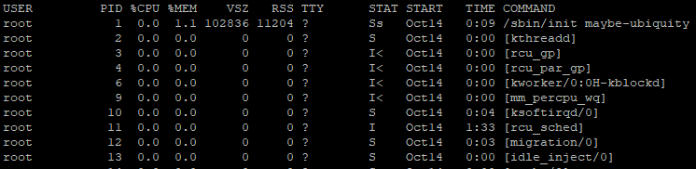

User: käyttäjä joka omistaa prosessin

PID: prosessin uniikki id (käytetään esim tappaessa prosessi)

%CPU: montako prosenttia CPUsta prosessi vie

%MEM: montako prosenttia muistista prosessi vie

VSZ: Virtuaalimuistikoko jota prosessi vie KiB muodossa

RSS: fyysinen muistikoko jota prosessi vie KiB muodossa

TTY: terminaalinimi jota prosessi hallitsee

STAT: prosessin statuskoodi

Start: Prosessin aloitus päivämäärä

Time: prosessin viemä prosessoriaika

Command: prosessin komentonimi

1. **What is the default delay for top commands screen updates? Change this update time to 0.5 seconds.**

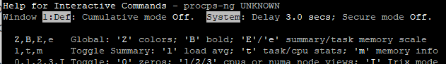

komennolla top ja sen sisällä painamalla h tulee näkyviin nykyinen viive, joka on 3.0 sekuntia.

Painamalla d pääsee vaihtamaan

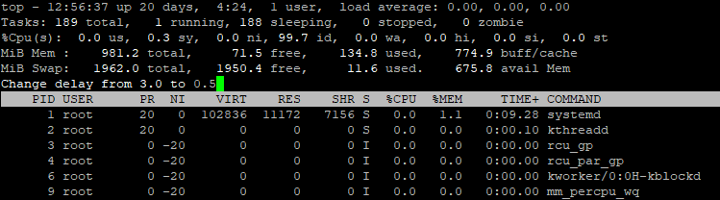

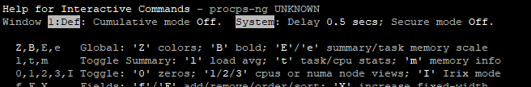

Ja sinne on muuttunut 0.5 sekkaa

1. **Open another SSH connection to your Ubuntu (for example using Putty) and shutdown this connection using kill command (Tip: use PID of opened SSH connection).**

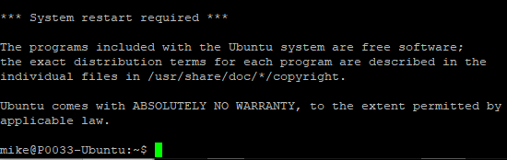

**Mike kirjautuu sisään**

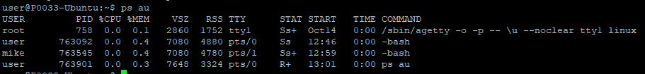

Userilla näkyy näin

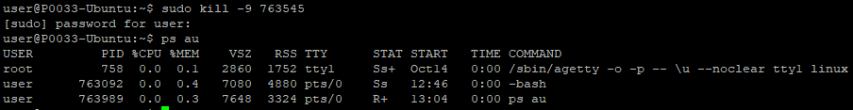

User tappaa ja ei näy enää mikea (terminaali-ikkuna taisi kuolla automaattisesti)

1. **Open another SSH connection again to your Ubuntu. Print the tree view of processes when SSH connection has been established. Now shutdown the second SSH connection and print the tree view again. How is SSH connection displayed in tree view on both cases (connection established and connection closed)?**

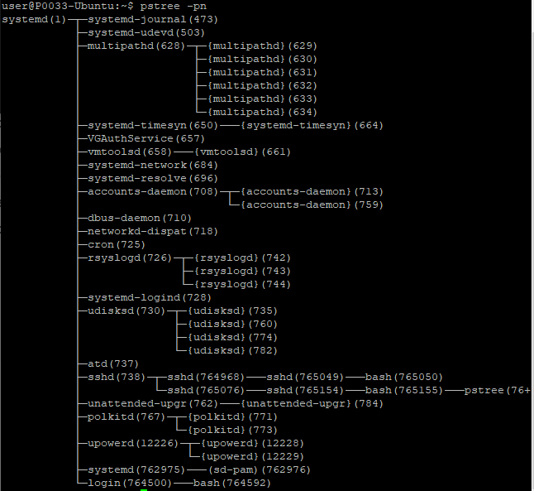

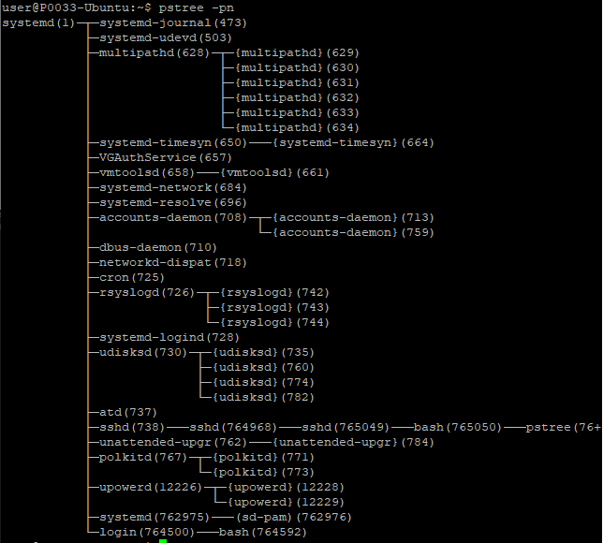

**Ero on sshd-prosessin alla. Kun ssh-yhteys muodostetaan, siitä tulee toinen lapsi prosessi sshd:n alle (765076), sieltä oma lapsiprosessi sshd, josta bash-lapsiprosessi josta pstree- lapsiprosessi. Kun ssh-yhteys on suljettu, jäljelle jää alkuperäinen sshd-yhteys (764968), jolla on lapsiprosessi sshd, jolla lapsiprosessi bash jolla lapsiprosessi pstree.**

1. **Why is SSH displayed in tree view even when there is no SSH client connection open from Putty? Important: In VLE environment you will always have SSH client connection open!**

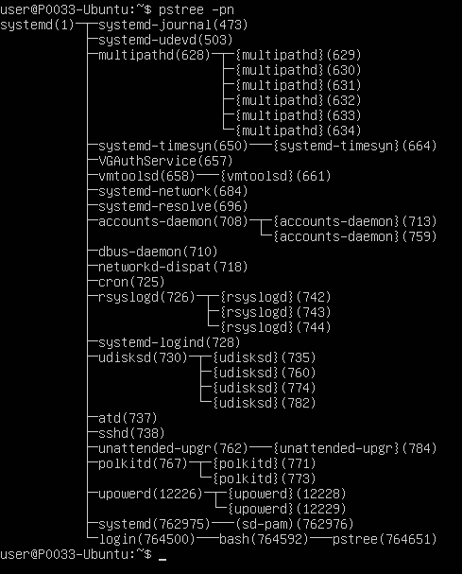  
Löysin netistä tämmöisen: “sshd is the **OpenSSH server process**. It listens to incoming connections using the SSH protocol and acts as the server for the protocol. It handles user authentication, encryption, terminal connections, file transfers, and tunneling.”

Joten oletan että sen on pakko olla päällä koko ajan, koska sen pitää olla valmis kuuntelemaan yhteyspyyntöjä mitä tulee.

1. **How can you shutdown SSH connection through top program?**

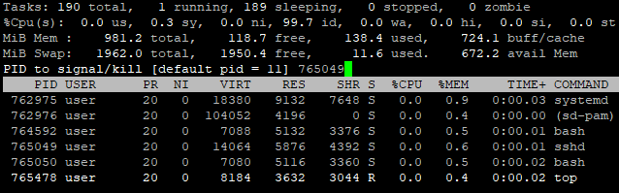

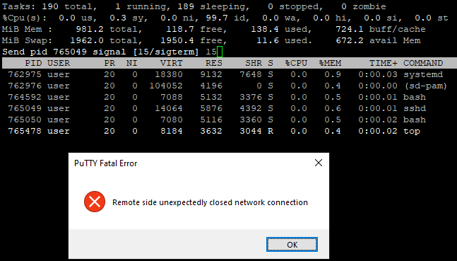

Käsky top

Painaa u, kirjoittaa käyttäjän user

kopioi userin sshd-PID

kirjoita k, se pyytää PID:tä jota tapetaan, annetaan userin sshd-PID

Top pyytää vielä signaalia tapolle, kirjoitin 15. Yhteys tapettu